天门市土地收购储备中心
2026年部门预算公开

目 录
第一部分 部门概况
一、主要职责及机构设置情况
二、部门预算单位构成
三、人员构成
第二部分 2026年部门预算编制情况说明
一、预算收支安排及增减变化情况
二、机关运行经费预算安排及增减变化情况
三、“三公”经费预算安排情况及增减变化情况
四、政府采购预算安排情况
五、国有资产占用情况
六、重点项目预算的绩效目标等预算绩效情况说明
第三部分 2026年部门预算公开收支表
一、部门收支总表
二、部门收入总表
三、部门支出总表
四、财政拨款收支总表
五、一般公共预算支出表
六、一般公共预算基本支出表
七、一般公共预算“三公”经费支出表
八、政府性基金预算支出表
九、项目支出表
十、国有资本经营预算支出表
第四部分 名词解释
第一部分 天门市土地收购储备中心概况
一、主要职责及机构设置情况
（一）主要职责
1、收购国有闲置土地,促进地方经济发展;
2、城镇存量土地收购/储备、储备土地综合开发;
3、土地使用权及地面附着物交易；
4、新增建设用地服务、土地登记代理；
5、土地信息发布、土地政策法规咨询；
6、完成政府交办的其它工作。
（二）机构设置情况
天门市土地收购储备中心内设科室4个，包括：土地收储科、财务科、资产管理科、办公室。
二、部门预算单位构成
纳入天门市土地收购储备中心2026年部门预算编制范围的预算单位为天门市土地收购储备中心,本部门无下属单位。
三、人员构成
天门市土地收购储备中心编制人数7人，其中：事业编制7人。在职实有人数7人，其中：事业人员7人。
第二部分 天门市土地收购储备中心预算编制情况说明
一、预算收支安排及增减变化情况
1．预算收入情况：2026年预算收入总额94.20万元，比上年预算增加17.34万元，增长22.56 %。其中：一般公共预算财政拨款94.20万元，政府性基金预算财政拨款收入 0万元，国有资本经营预算财政拨款收入 0万元，财政专户管理资金收入 0万元，单位资金收入 0万元，上年结余结转 0 万元。收入增长主要原因是：新增职工1人和职工调薪及社保缴费基数调增影响。
2．预算支出情况：2026年预算支出总额94.20万元，比上年预算增加17.34万元，增长22.56 %。其中：人员类项目支出85.66万元，公用经费项目支出8.54万元，其他运转类项目支出0万元，特定目标类项目支出0万元。本年支出构成为：一般公共服务支出0万元，占本年支出0％；社会保障和就业支出9.45万元，占本年支出10.03％；医疗卫生支出 3.85万元，占本年支出 4.09％；自然资源海洋气象等支出73.43万元，占本年支出77.95％；住房保障支出7.48万元，占本年支出7.94％。支出增长主要原因是：新增职工1人和职工调薪及社保缴费基数调增影响。
二、机关运行经费预算安排及增减变化情况
2026年机关运行经费预算总额8.54万元，比上年预算增加1.26 万元，增长17.31 %。其中：办公费 3.85万元、印刷费 0.35万元、水费 0万元、电费0万元、邮电费0万元、报刊费0万元、差旅费1.40万元、维修（护）费0.21万元、公务接待费0.14万元、工会经费0.49万元、其他商品和服务支出2.10万元。增长主要原因是：新增职工1人影响。
三、一般公共预算“三公”经费及增减变化情况
2026年“三公”经费预算0.14万元，较上年预算增加0.02万元，增长16.67%，其中：公务接待费0.14万元，较上年增加0.02万元，增长16.67 %，原因为：新增职工1人影响；因公出国（境）经费 0万元，较上年减少 0万元，下降0 %；公车运行维护费0万元，较上年减少 0万元，下降0 %。
四、政府采购预算安排情况
2026年政府采购预算0万元，较上年增加0万元，增长0 %。具体包括：货物类0 万元，工程类 0 万元，服务类 0 万元。
五、国有资产占用情况
截至上年底，本部门占有使用国有资产18.57万元，主要资产为：土地0平方米，房屋0 平方米，一般公务用车0 辆，单位价值10万元(含)以上通用设备 0台(套) ，部门办公设备及家具用具18.57万元。
六、重点项目预算的绩效目标
2026 年，部门预算支出全部纳入绩效管理。设置了部门整体支出绩效目标6个，包括：数量指标、时效指标、质量指标、成本指标、效益指标、满意度指标。涉及一般公共预算本年财政拨款94.20万元。
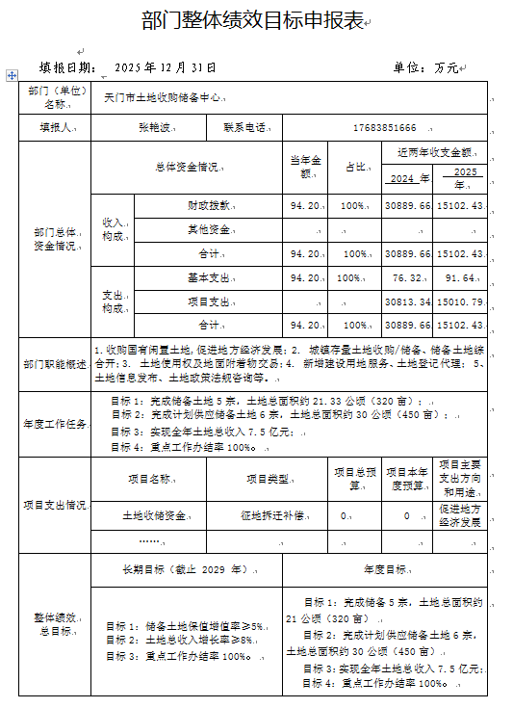
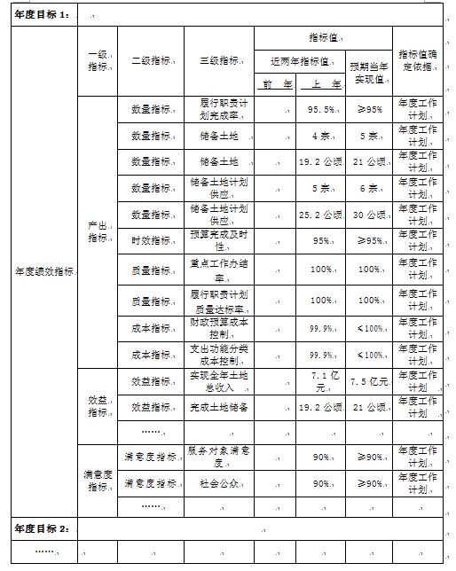
七、其他需要说明的情况
(一) 对空表的说明：
1、2026年《政府性基金预算支出表》为空表，本年无政府性基金预算。
2、2026年《项目支出表》为空表，本年无项目支出预算。
3、2026年《国有资本经营预算支出表》为空表，本年无国有资本经营支出预算。
第三部分 2026年部门预算公开表
附表：2026年部门预算公开表
一、部门收支总表
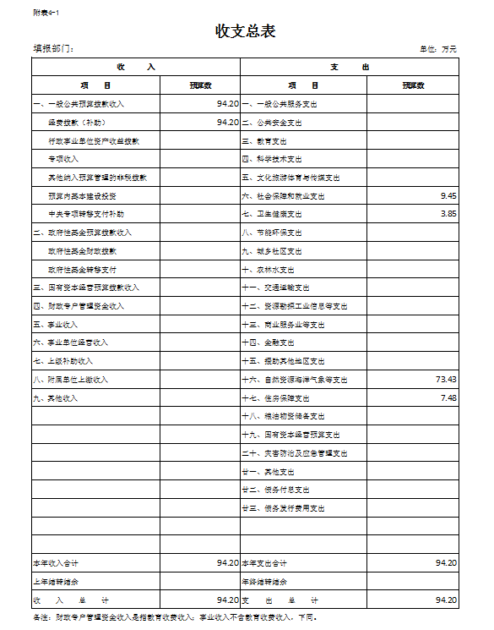

二、部门收入总表
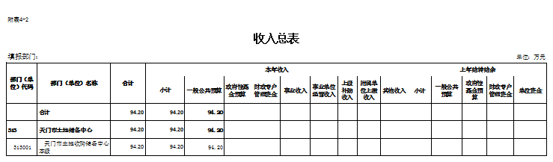

三、部门支出总表
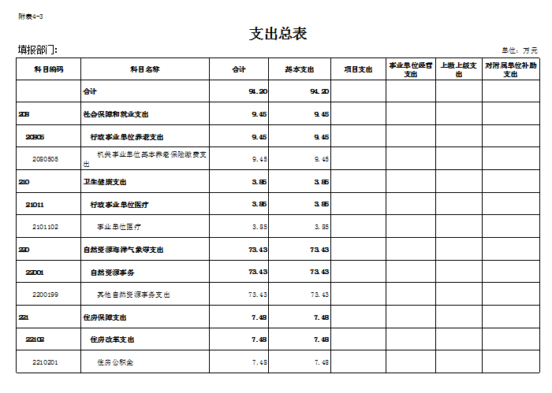

四、财政拨款收支总表
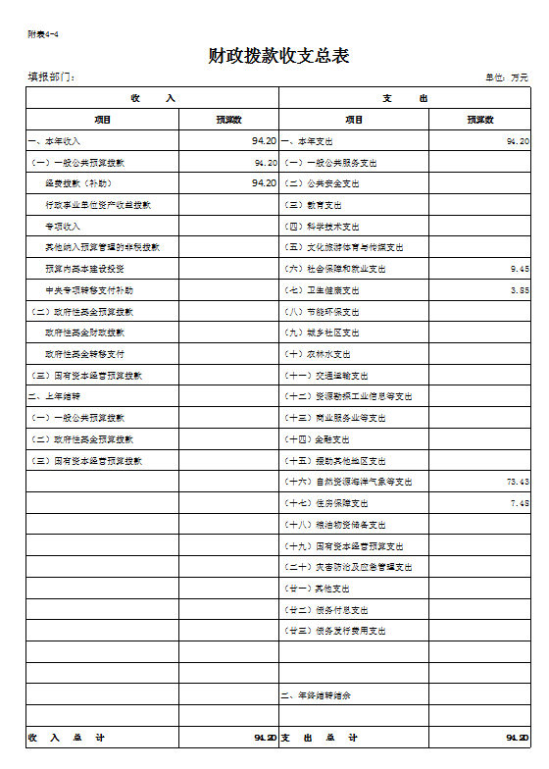

五、一般公共预算支出表
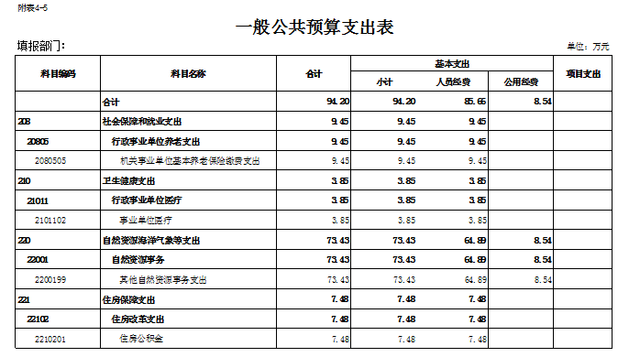
六、一般公共预算基本支出表
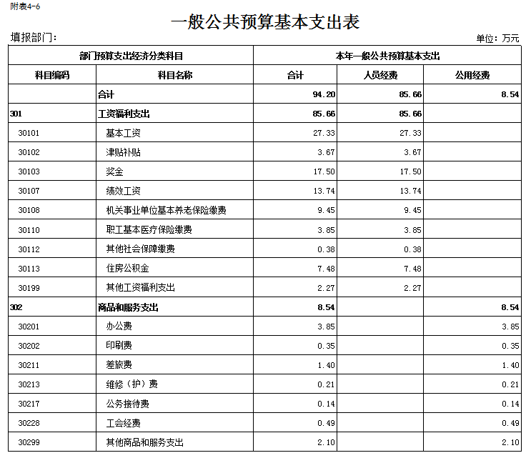
七、一般公共预算“三公”经费支出表
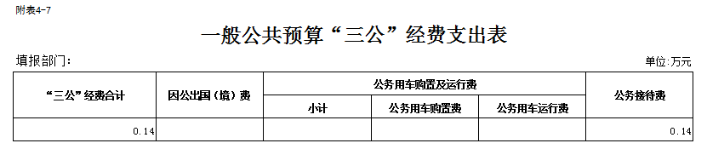

八、政府性基金预算支出表
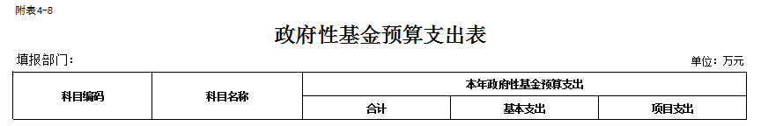
天门市土地收购储备中心本年无政府性基金预算

九、项目支出表
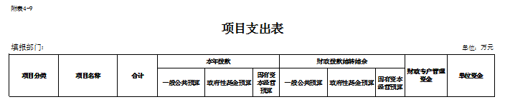
天门市土地收购储备中心本年无项目支出预算

十、国有资本经营预算支出表
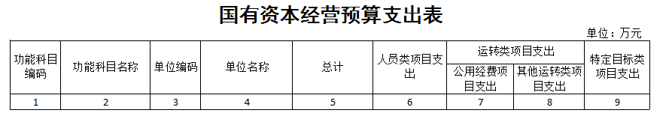
天门市土地收购储备中心本年无国有资本经营支出预算

第四部分 名词解释
一、一般公共预算财政拨款收入：指本级财政一般公共预算当年拨付的资金。
二、人员类项目：指部门和单位有关人员的工资福利支出、对个人和家庭的补助支出项目。
三、运转类项目：指各部门和单位为保障其机构自身正常运转、完成日常工作任务所发生的公用经费项目和专项用于大型公用设施、大型专用设备、专业信息系统运行维护等的其他运转类项目。
四、特定目标类项目：指部门和单位为完成其特定的工作任务和事业发展目标所发生的支出。
五、机关运行经费：为保障行政单位(包括参照公务员法管理的事业单位)运行用于购买货物和服务的各项资金，包括办公及印刷费、邮电费、差旅费、会议费、福利费、日常维修费、专用材料及一般设备购置费、办公用房水电费、办公用房取暖费、办公用房物业管理费、公务用车运行维护费以及其他费用等。
六、“三公”经费：指使用一般公共预算财政拨款安排的因公出国(境)费、公务用车购置及运行维护费和公务接待费。其中，因公出国(境)费用反映单位公务出国(境)的国际旅费、国外城市间交通费、住宿费、伙食费、培训费、公杂费等支出；公务用车购置及运行维护费反映单位公务用车车辆购置支出(含车辆购置税)及租用费、燃料费、维修费、过桥过路费、保险费、安全奖励费用等支出；公务接待费反映单位按规定开支的各类公务接待(含外宾接待)费用。
七、政府采购：是指各级国家机关、事业单位和团体组织，使用财政性资金采购依法制定的集中采购目录以内的或者采购限额标准以上的货物、工程和服务的行为。政府采购不仅是指具体的采购过程，而且是采购政策、采购程序、采购过程及采购管理的总称，是一种对公共采购管理的制度，是一种政府行为。

